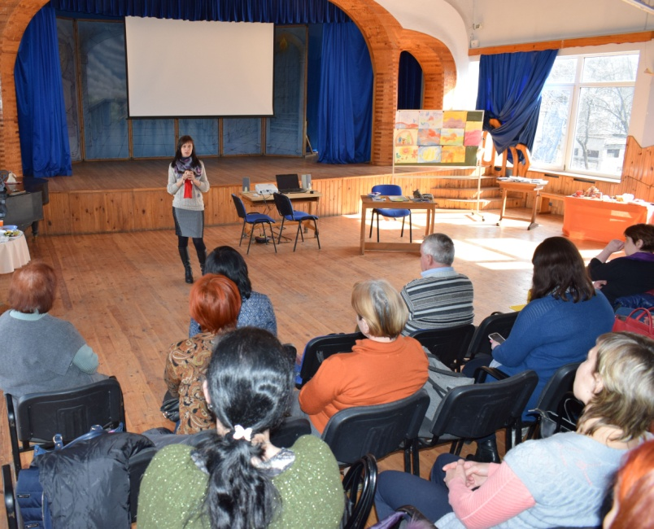
12 березня 2019 року на базі комунального закладу освіти «Навчально-виховний комплекс «Вальдорфська середня загальноосвітня школа І – ІІІ ступенів – дитячий садок» Дніпровської міської ради відбувся міський методичний захід – психологічна вітальня «Формування життєвої компетентності учнів засобами вальдорфської педагогіки».

Відповідно до концепції нової освіти в Україні, метою повної загальної середньої освіти є різнобічний розвиток, виховання і соціалізація особистості, яка усвідомлює себе громадянином України, здатна до життя в суспільстві та цивілізованої взаємодії з природою, має прагнення до самовдосконалення і навчання впродовж життя, готова до свідомого життєвого вибору та самореалізації, трудової діяльності та громадянської активності.
Вальдорфська педагогіка є цілісною педагогічною системою, що забезпечує вільний творчий розвиток особистості, збереження її фізичного, психічного та духовного здоров'я, соціальну адаптацію та повноцінну самореалізацію у житті.
Основна ідея вальдорфської педагогіки – орієнтація на всебічний розвиток особистості у відповідності до тенденції віку та потенційних можливостей людини.
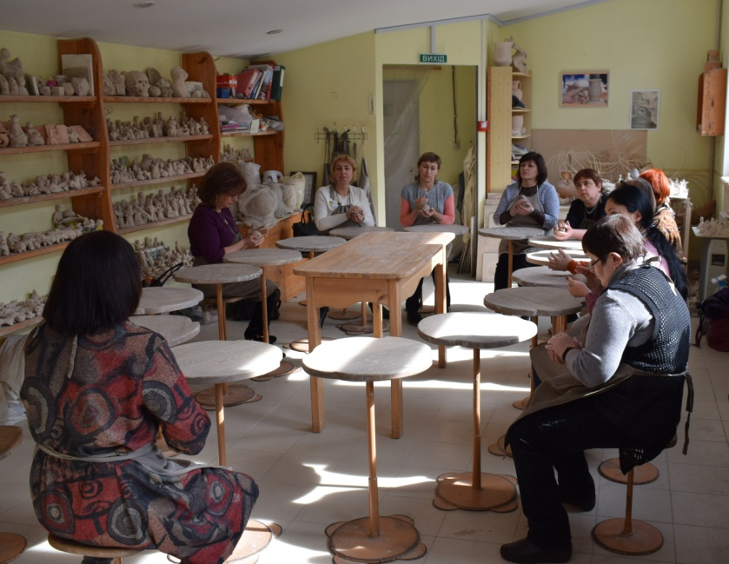
У рамках методичного заходу «Формування життєвої компетентності учнів засобами вальдорфської педагогіки» практичні психологи закладів загальної середньої освіти познайомились із особливостями вальдорфської педагогіки, методами навчання та виховання пізнавальної, соціально-громадянської, комунікативної компетентностей учнів різних вікових груп.
Практичний психолог Вальдорфського НВК Зозуля Мальвіна Володимирівна висвітлила теоретичні аспекти вальдорфської педагогіки, її основні принципи та особливості. Ознайомила з результатами психологічного супроводу дослідно-експериментальної теми «Формування життєвої компетентності учнів вальдорфської школи у контексті концепції нової освіти в Україні».
В груповій роботі на майстер – класах, учасники заходу мали можливість долучитись до освітнього процесу, спробувати на практиці елементи художньо-ремісничого компоненту в формуванні емоційно-вольової сфери учнів.
Практичні психологи відчули атмосферу інноваційного закладу, який може збагатити новими формами та методами виховання, навчання, цілісного розвитку особистості.

